Министерство науки и высшего образования РФ

Пензенский государственный университет

Кафедра «Вычислительная техника»

**ОТЧЁТ**

по лабораторной работе № 1

по курсу «Декларированные языки программирования»

на тему «Основы работы в системе SWI Prolog»

Выполнили ст. гр. 22ВВП1:

Беляев Д.

Захаров А.  
Хоссейни Нежад С. А. С. М.

Приняли:

Зинкин С. А.

Голышевский Е. О.

ПЕНЗА 2024

**Название**

Основы работы в системе SWI Prolog

**Цель работы**

Получение основных навыков работы в системе SWI Prolog, изучение технологии подготовки и отладки Пролог-программ.

**Ход работы**

1)Создали файл с расширением .pl и ввели все необходимые команды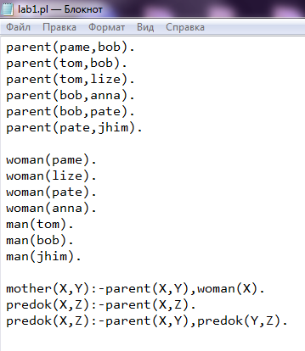

2) Вводим команды, описанные в методичке

ВОПРОС 1: "Является ли Bob родителем Pate ?".

?-parent(bob,pate).



ВОПРОС 2: "Является ли Lize родителем Pate ?"

?-parent(lize,pate).



ВОПРОС 3: "Является ли Tom родителем Ben ?"

?-parent(tom,ben).



ВОПРОС 4: "Кто является родителем Lize ?"

?-parent(X,lize).



ВОПРОС 5: "Кто дети Bob'a ?"

?-parent(bob,X).



ВОПРОС 6: "Кто чей родитель ?"

?-parent(X,Y).

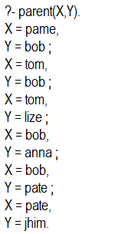

ВОПРОС 7: "Кто является родителем родителя Jhim'a ?"

?-parent(Y,jhim),parent(X,Y).

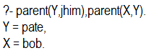

ВОПРОС 8: "Кто внуки Tom'a ?"

?-parent(tom,X),parent(X,Y).



ВОПРОС 9: "Есть ли у Anna и Pate общий родитель ?"

?-parent(X,anna),parent(X,pate).



ВОПРОС 10: "Кто является предком Pame ?"

?-predok(pame,X).

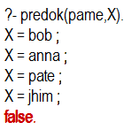

3) Выполняем запросы в режиме отладки

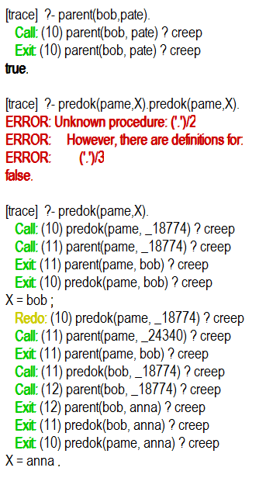

**Вывод:** получили основные навыки работы в системе SWI Prolog, изучили технологии подготовки и отладки Пролог-программ.